**第二讲 图形计数**



几何图形计数问题往往没有显而易见的顺序，而且要数的对象通常是重叠交错的，要准确计数就需要一些智慧了．实际上，图形计数问题，通常采用一种简单原始的计数方法－一枚举法．具体而言，它是指把所要计数的对象一一列举出来，以保证枚举时无一重复、．无一遗漏，然后计算其总和．正确地解答较复杂的图形个数问题，有助于培养同学们思维的有序性和良好的学习习惯．



一：简单图形计数的方法。

二：复杂图形计数的方法和找规律的方法。



**例（1）** 数出右图中总共有多少个角

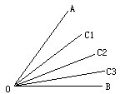

**例（2 ）**数一数共有多少条线段？共有多少个三角形？

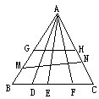

**例（3）**数一数图中长方形的个数

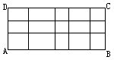

**例（4）**数一数图中有多少个正方形（其中每个小方格都是边长为1个长度单位的正方形）

.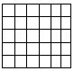

**例（5）**数一数图中三角形的个数 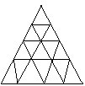

**例（6）**数一数图中一共有多少个三角形？

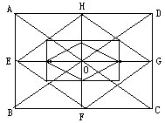

**A**

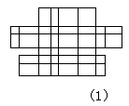

**一、填空题:**

1.右图一共有( )个长方形?

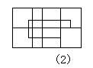

2.右图一共有( )个长方形?

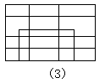

3.右图一共有( )个长方形？

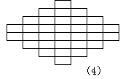

4.右图一共有( )个正方形？

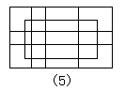

5.右图一共有( )个长方形？

(6)

6.右图一共有( )个平行四边形?

(7)

7.右图一共有( )个梯形？

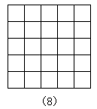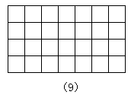

8.右图一共有( )个正方形？

9.右图一共有( )个正方形?

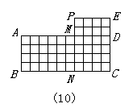

10.右图一共有( )个正方形?

**二、解答题:**

11.下图共有几个正方形?

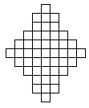

12.下图共有几个正方形?

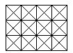

13.在一个图案中有100个矩形、100个菱形和40个正方形,这个图案中至少有多少个平行四边形?

14.三个同样的正方形框架,摆放在适当的位置,最多可以数出多少个正方形来?

**B**

**一、填空题**

1. 下图中长方形（包括正方形）总个数是_____.

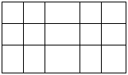

2. 下图中有正方形_____个,三角形_____个,平行四边形_____个,梯形_____个.

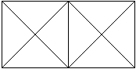

3. 下图中共出现了_____个长方形.

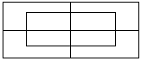

4. 先把正方形平均分成8个三角形.再数一数,它一共有_____个大小不同的三角形.

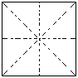

5. 图形中有_____个三角形.

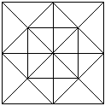

6．如下图,一个三角形分成36个小三角形.把每个小三角形涂上红色或蓝色,两个有公共边的小三角形要涂上不同的颜色,已知涂成红色的三角形比涂成蓝色的三角形多,那么多_____个.

7. 把一条长15*cm*的线段截为三段，使每条线段的长度是整数，用这三条线段可以组成多少个不同的三角形？（当且仅当两三角形的三条边可以对应相等时，我们称这两个三角形是相同的.）

**C**

1. 右图是由小立方体码放起来的,其中有一些小方体看不见.图中共有_____个小立方体.

2. 下图中共有_____个正方形.

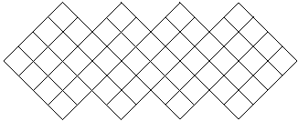

3. 有九张同样大小的圆形纸片,其中标有数码“1”的有1张；标有数码“2”的有2张；标有数码“3”的有3张，标有数码“4”的也有3张。把这九张圆形纸片如下图所示放置在一起，但标有相同数码的纸片不许靠在一起，问：

如果*M*位上放置标有数码“3”的纸片，一共有_____种不同的放置方法.

# M

4. 如下图,在2×2方格中,画一条直线最多可穿过3个方格,在3×3方格中,画一条直线最多可穿过5个方格.那么10×10方格中,画一条直线最多可穿过_____个方格.

5. 有一批长度分别为1,2,3,4,5,6,7,8,9,10和11厘米的细木条,它们的数量都足够多,从中适当选取3根木条作为三条边.可围成一个三角形,如果规定底边是11厘米长,你能围成多少个不同的三角形?

6. 下图中的正方形被分成9个相同的小正方形,它们一共有16个顶点(共同的顶点算一个),以其中不在一条直线上的3个点为顶点,可以构成三角形.在这些三角形中,与阴影三角形有同样大小面积的有多少个?

7. 有同样大小的立方体27个,把它们竖3个,横3个,高3个,紧密地没有缝隙地搭成一个大的立方体(见图).如果用1根很直的细铁丝扎进这个大立方体的话,最多可以穿透几个小立方体?



**1：**数一数右图中总共有多少个角？

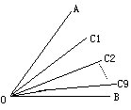

**2：**共有多少个三角形？

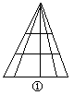

3**：**数一数图中长方形的个数









**答**

4：下图共有几个正方形?



5**：**数一数图中三角形的个数

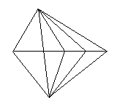

**6：**数一数图中一共有多

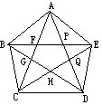

**一、填空题** （每小题5分）

1、.下列图形各有几条线段



( )条 ( )条 ( )条

1. 一条直线上共有50个点,可以数出( )条线段.

3、数一数下图共有( )条线段.

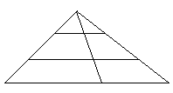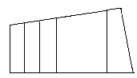

( )条. ( )条.

4、下图中各有（ ）个三角形.

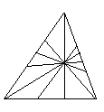

5、数一数下图有（ ）个长方形.







6、右图一共有( )个长方形?

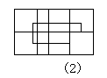

7、右图一共有( )个正方形？

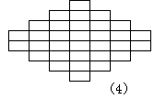

8、下图共有( )个平行四边形.

9、一共有( )个梯形.

10、下图共有( )个三角形.

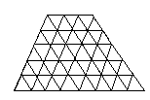

**二、简答题** (每小题10分)

1、右图的图形中一共有多少个三角形?

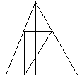

2、下图共有几个正方形?

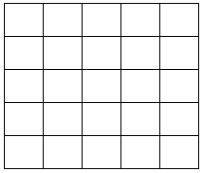

3、下图共有多少个长方形?

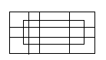

4、下图中一共有多少个三角形?

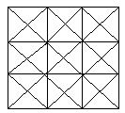

5、下图共有几个三角形?.

